DAROVACÍ SMLOUVA
uzavřená podle § 2055 a násl. zákona č. 89/2012 Sb., občanský zákoník
mezi smluvními stranami

B R E X, spol. s r.o.
se sídlem Karlovská 205, 460 10 Liberec
IČ: 402 32 549
DIČ: CZ40232549
zastoupená: Ing. Ivo Vrbkou, jednatelem
dále jen jako ,,dárce“
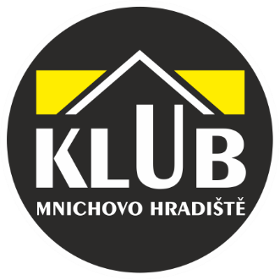
a
KLUB Mn. Hradiště s.r.o.
se sídlem Masarykovo náměstí 299, 295 01 Mnichovo Hradiště
IČ: 475 49 483
DIČ: CZ47549483
bankovní spojení: 115-6974100277/0100
zastoupená: Dominikem Malým, jednatelem
dále jen jako ,,obdarovaný“

uzavírají tuto darovací smlouvu:

- Dárce poskytne obdarovanému dar ve výši 50.000 Kč, slovy padesáttisíckorunčeských, který bude převeden na účet obdarovaného do 14 dnů od podpisu této smlouvy oběma stranami.
- Obdarovaný dar přijímá a zavazuje se jej použít na realizaci akce 70 let LIAZu v Mnichově Hradišti.
- Poruší-li obdarovaný ustanovení této smlouvy, je dárce oprávněn požadovat vrácení daru v plném rozsahu.
- Pro účely jednání ve věci této smlouvy je za dárce pověřen XXX, tel.: XXX XXX XXX (XXX@XXX.cz) a za obdarovaného je pověřen XXX, tel.: XXX XXX XXX (XXX@XXX.cz).
- Smluvní strany prohlašují, že si tuto smlouvu před podpisem přečetly, a že byla uzavřena
po vzájemném ujednání podle jejich pravé a svobodné vůle, což potvrzují svým podpisem.
- Tato smlouva se vyhotovuje ve dvou stejnopisech s tím, že každá ze smluvních stran obdrží
po jednom vyhotovení. Tuto smlouvu lze měnit a doplňovat pouze písemně a se souhlasem obou smluvních stran.
V Mnichově Hradišti dne 27. 3. 2023

____________________________ ____________________________
dárce obdarovaný

